Nº de Asiento: 06030011

EMISIÓN: 30-12-05
BOLETÍN OFICIAL Nº 4392 (09/03/06)

Decreto Número 1864

Viedma, 30 de diciembre de 2005.-

Visto, El Expediente Nº 85.351-SCA-CODEMA-05, del Registro del ex-Ministerio de Coordinación, las Leyes Nº 3.033, Nº 2.669, y;

CONSIDERANDO:

Que mediante la Ley Provincial Nº 3.033 se crea el Area Natural Protegida “Valle Cretácico”;
Que la Ley Provincial Nº 2.669 instituye el Sistema Provincial de Areas Naturales Protegidas;
Que la misma norma determina que cada Unidad de Conservación deberá contar con un Plan de Manejo a los efectos de establecer las pautas para la conducción y desarrollo general de cada una de ellas;
Que a tales fines se hace necesario tener delimitada una zonificación geográfica adecuada a los objetivos particulares a cada unidad de conservación;
Que la Ley Provincial Nº 3.033, define los límites tentativos de la misma como: “al norte y noroeste el Límite con la Provincia de Neuquén sobre el Río Limay y el Embalse Ezequiel Ramos Mexía; al este, la Ruta Provincial Nº 241 y al Suroeste, el Camino Vecinal que une la localidad de Cerro Policía con Loma Atravesada (IGM., carta Nº 3.969, actualizada en 1.983). Estos límites quedarán sujetos a las necesidades que exprese el plan de manejo para garantizar los objetivos de conservación del área.”;
Que resulta necesaria su definición planimétrica a los efectos de dar una ubicación precisa de su extensión hasta tanto se de comienzo a los estudios conducentes a establecer el Plan de Manejo, que permitirá establecer los límites definitivos;
Que los mismos deben expresarse mediante Coordenadas Gauss Krüger, sistema WGS 84 a los efectos de determinar su posición geográfica y así cumplimentar las exigencias del momento con respecto a otras actividades de interés para la Provincia de Río Negro a desarrollar en su territorio;
Que los caminos citados como límite no fueron medidos con sistema de posicionamiento satelital;
Que resulta necesaria la adecuación de los límites tentativos propuestos a fin de facilitar su expresión mediante este sistema;
Que dicha adecuación no perjudica la Unidad de Conservación propuesta;
Que han tomado intervención los Organismos de Control, Asesoría Legal del Consejo de Ecología y Medio Ambiente, Secretaría Legal, Técnica y de Asuntos Legislativos del Ex-Ministerio de Coordinación y Fiscalía de Estado mediante Vista Nº 99276;
Que el presente Decreto se dicta en uso de las facultades conferidas por el Artículo 181º inciso 1) de la Constitución Provincial;
Por ello:

El Gobernador de la Provincia de Río Negro
D E C R E T A:

Artículo 1º- Fíjense como límites provisorios del Area Natural Protegida Valle Cretácico en la Provincia de Río Negro creada por Ley Provincial Nº 3.033, al norte y noroeste el Límite con la provincia de Neuquén sobre el Río Limay y el embalse Ezequiel Ramos Mexía y desde allí una poligonal cuyos vértices expresados mediante coordenadas Gauss Krüger, sistema WGS 84, son los que a continuación se detallan:

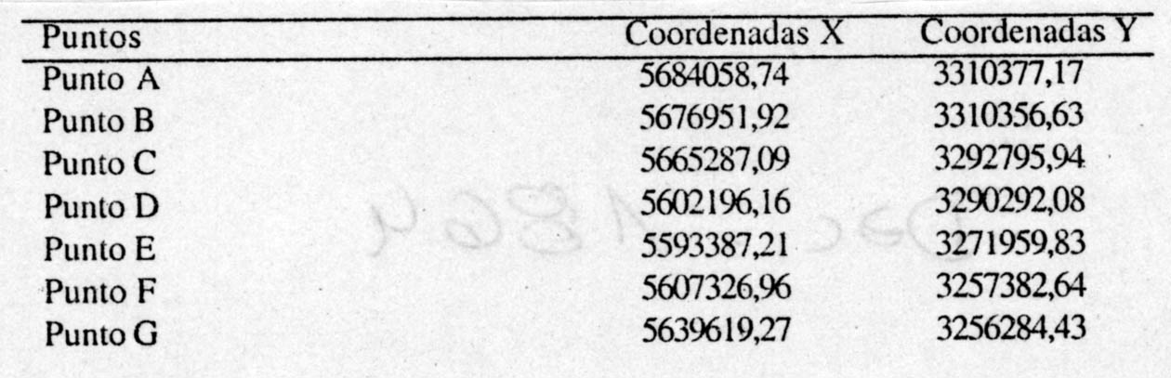

Artículo 2º- El presente Decreto será refrendado por el Señor Ministro de Gobierno.

Artículo 3º- Regístrese, comuníquese, publíquese, tómese razón, dése al Boletín Oficial y archívese.

SAIZ – LAZZERI

Considerando | Párrafo: 5º
Donde dice: “Que la Ley Provincial Nº 3.033, define los límites tentativos de la misma como: define como límites tentativos “al norte y noroeste el...”
Debe decir: “Que la Ley Provincial Nº 3.033, define los límites tentativos de la misma como: “al norte y noroeste el...”
Origen del error: Emisión |  | Operador: Cappetta - López

